花蓮縣花蓮市明廉國民小學110學年度彈性課程~書法教育成果報告
主題：彈性課程~書法教育
年級：五年級

成果照片：

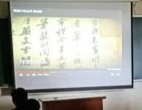 | 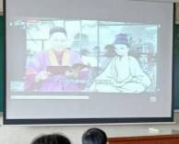
圖片說明：各家書法字體欣賞 | 圖片說明：書法家介紹—王羲之
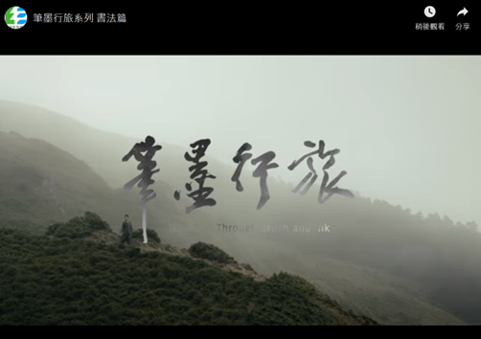 | 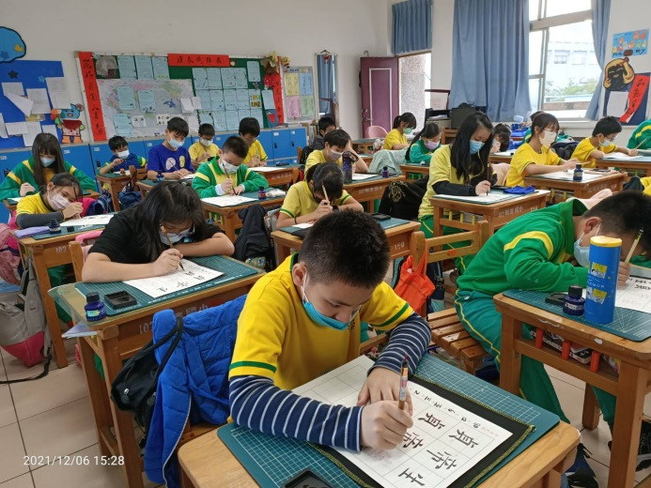
圖片說明：運筆教學 | 圖片說明：提筆寫書法
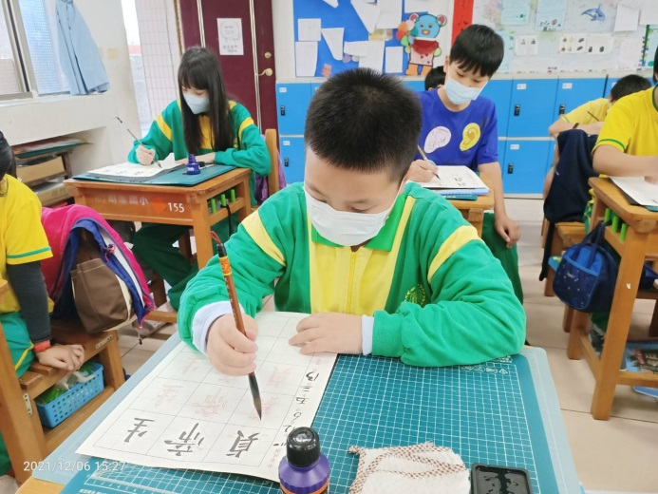 | 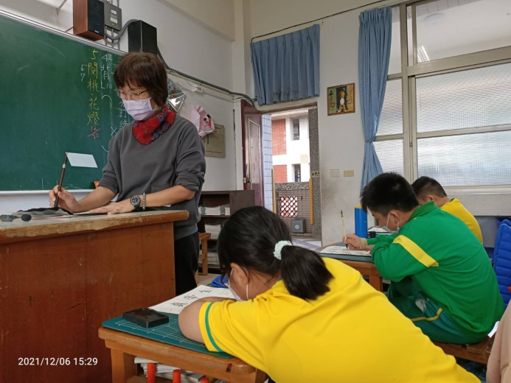
圖片說明： 提筆寫書法 | 圖片說明：提筆寫書法

